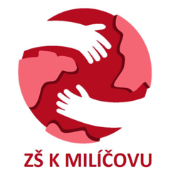

LISTOPAD

V listopadovém měsíci se děti v družině dozvěděly pověst o Svatém Martinovi. K tomuto tématu se konal i kvíz na chodbě naší školy, který děti bavil. Vytvářeli jsme tematické vitráže a podkovy z papíru.
Dále jsme besedovali o 17. listopadu a vyráběli omalovánku k tomuto významnému svátku.
V družině nás každý týden čekala předvánoční dílnička, kde vytváříme dárečky a výrobky na školní jarmak (vánoční okýnka,vánoční stromečky ze šišek atd.) Tvořili jsme také společný projekt „VÁNOČNÍ VESNIČKA“ který ještě nemáme hotový.
I v listopadu se společně četlo, ale tentokrát nám četly „třeťandy“ naší rozečtenou Babičku drsňačku. Děti měly opět k dispozici zábavné pracovní listy a zahráli jsme si i další zajímavé hry na teamy jako např. ZEMĚ MĚSTO.
Bohužel jsem od 21.11 v pracovní neschopnosti, takže další akce děti zažívaly v jiných odděleních.
např.: 27. listopadu se děti zúčastnily cyklistické akce organizace „Pocta“, kde si vyzkoušely jízdu na kole přes překážky a různé jiné aktivity.
28. Listopadu si děti v dílně školy mohly vyzkoušet práci se dřevem pod vedením lektorů kroužku „Kutil“.
V plánu toho bylo více, ale vzhledem k mé nepřítomnosti budeme muset všechno dohnat v prosinci na který se, ale moc těšíme.
Zdraví vychovatelka Klára Maroušková

